лишь тогда, когда дети решаются на крайние меры: пытаются покончить с собой, убегают из дома. Дети обычно скрывают эти страшные факты потому, что подсознательно считают себя виновными в происходящем. Совратитель уверяет, что тебя перестанут любить, если узнают о случившемся.
Часто дети не могут самостоятельно найти выход из сложившейся ситуации. Что же делать в случаях, когда насилие происходит в семье? Прежде всего, надо помнить, что у ребенка есть права, которые защищаются законом! Любой ребенок может обратиться в милицию, Следственный комитет, прокуратуру, к Уполномоченному по правам ребенка.
Это важно помнить родителям! Уважайте своего ребенка, не делайте сами и не позволяйте другим заставлять ребенка делать что-то против своей воли. Если Ваш ребенок говорит о нездоровом интересе к нему Вашего мужа (сожителя), прислушайтесь к его словам, поговорите с мужем (сожителем), не оставляйте ребенка один на один с ним. Если же отношения зашли слишком далеко, расстаньтесь с этим человеком, ведь нет ничего дороже счастья собственного ребенка.
Если Вы заметили странность в поведении ребенка, поговорите с ним о том, что его беспокоит.
В разговоре с мальчиком лучше участвовать отцу, без присутствия матери.
Что вы можете сделать, чтоб обезопасить своих детей.
Не оставляйте на улице маленького ребенка без присмотра. Если ваши дети школьного возраста, пусть они всегда сообщают, где и с кем проводят время. - Запретите ребенку гулять в опасных местах, дружить с ребятами, склонными к бродяжничеству, пропуску уроков.
Объясните ребенку правила поведения, когда он остается один на улице либо дома;
Расскажите ребёнку, сто если у него появилось хотя бы малейшее сомнение в человеке, который находится рядом, или его что-то насторожило, то лучше отойти от него, либо остановиться и пропустить этого человека вперед;
Необходимо знать, какие передачи ребенок смотрит по телевизору, на какие сайты в Интернете чаще всего заходит, для того чтобы исключить просмотр фильмов сексуальными сценами и сценами насилия, исключить возможность общения Вашего ребенка с педофилом через Интернет. Обязательно контролировать время, которое ребенок проводит в Интернете, будьте в курсе, с кем Ваш ребенок контактирует в сети.
Будьте внимательны к мужчинам, бесцельно прогуливающимся около подъезда, по школьному двору, возле забора детского сада. Сообщите об этом в полицию. Иногда достаточно участковому проверить документы, как потенциальный преступник исчезает из района. Злоумышленник может находиться за рулем автомобиля, он паркует машину около школы и наблюдает за детьми. Если вы заметили подозрительную машину, запишите номер, запомните ее цвет, марку, зафиксируйте в памяти внешность водителя или пассажира. Сообщите об этом директору школы.
Предложите ребенку возвращаться с уроков, из кружков и секций в компании одноклассников, если нет возможности встречать его лично. - Поддерживайте контакт с воспитателем детского сада, учителем, психологом в детских учреждениях с целью предотвращения совершения насильственных преступлений в отношении Вашего ребенка.
Постройте с ребенком теплые, доверительные отношения. Часто в беду попадают именно те дети, которым дома не хватает любви, ласки и понимания.
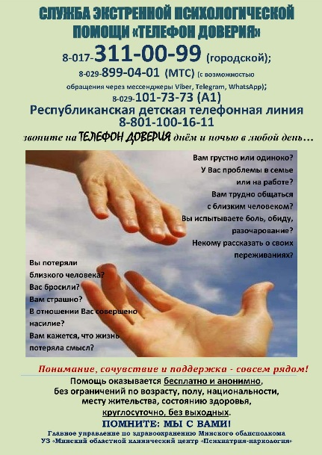
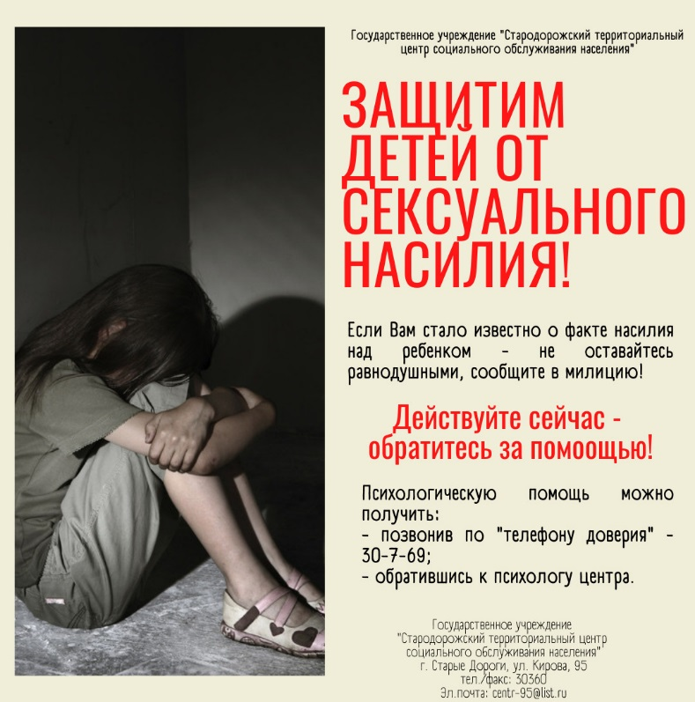
Начальник отделения по наркоконтролю и противодействию торговле людьми Молодечненского РОВД
Руткевич Сергей Владимирович
+375291543760, 80176771911

Старший уполномоченный отделения по наркоконтролю и противодействию торговле людьми Молодечненского РОВД
Прокопчик Дмитрий Александрович
+375297085783, 80176771911

Социально-педагогическая и психологическая служба гимназии-колледжа:
Курцевич Ирина Анатольевна,
Лупикова Алена Викторовна,
Царь Инна Евгеньевна
80176580540

Памятка для родителей по половой неприкосновенности несовершеннолетних

Уважаемые родители!
Эта памятка предназначена для Вас, т.к. Вы - самый близкий для ребенка человек, который может помочь предотвратить насилие и посягательства на половую неприкосновенность детей и подростков. Избежать насилия можно, но для этого помогите ребенку усвоить «Правило пяти нельзя».
«Правило пяти «нельзя».
Нельзя разговаривать с незнакомцами на улице и впускать их в дом.
Нельзя заходить с ними вместе в подъезд и лифт.
Нельзя садиться в чужую машину.
Нельзя принимать от незнакомых людей подарки и соглашаться на их предложение пойти к ним домой или еще куда-либо.
Нельзя задерживаться на улице одному, особенно с наступлением темноты.
Научите ребенка всегда отвечать «Нет!»
Если ему предлагают зайти в гости или подвезти до дома, пусть даже это соседи.
Если за ним в школу или детский сад пришел посторонний, а родители не предупреждали его об этом заранее.
Если в отсутствие родителей пришел незнакомый (малознакомый) человек и просит впустить его в квартиру.
Если незнакомец угощает чем-нибудь с целью познакомиться и провести с тобой время.
Как понять, что ребенок или подросток подвергался сексуальному насилию?
Вялость, апатия, пренебрежение к своему внешнему виду;
Постоянное чувство одиночества, бесполезности, грусти, общее снижение настроения;
Уход от контактов, изоляция от друзей и близких или поиск контакта с целью найти сочувствие и понимание;
Нарушение умственных процессов (мышления, восприятия, памяти, внимания), снижение качества выполняемой учебной работы;
Отсутствие целей и планов на будущее;
Чувство мотивированной или немотивированной тревожности, страха, отчаяния;
Пессимистическая оценка своих достижений;
Неуверенность в себе, снижение самооценки.
Проблемы со сном, кошмары, страх перед засыпанием.
Головные боли, боли в желудке, соматические симптомы.
Повышенная агрессивность и (или) высокая активность (гиперактивность).
Постоянная тревога по поводу возможной опасности или беспокойство по поводу безопасности любимых людей.
Признаки, связанные со здоровьем: повреждения генитальной, анальной областей, в том числе нарушение целостности девственной плевы; следы спермы на одежде, коже, в области половых органов, бедер; наличие заболевания, передающегося половым путем, недержание кала ("пачкание одежды"), энурез, беременность.
Нежелание общения и неучастие в играх и любимых занятиях.
Перечисленные проблемы могут появиться в школе, дома либо в любой знакомой обстановке, когда ребенок или подросток видит или слышит о насилии.
Поддержите ребенка или подростка в трудной ситуации.
Исцеление начинается с общения. Заботливый взрослый — самый лучший фактор, который поможет ребенку чувствовать себя в безопасности.
Разрешите ребенку рассказывать. Это помогает сказать о жестокости в их жизни взрослому, которому дети доверяют.
Дайте простое и ясное объяснение страшным происшествиям. Малыши чувствуют иначе, чем взрослые. Они не понимают истинных причин жестокости и часто обвиняют себя.
Формируйте самооценку детей. Дети, живущие в атмосфере насилия, нуждаются в ежедневном напоминании, что они любимы, умны и важны.
Обучайте альтернативе жестокости. Помогите детям решать проблемы и не играть в жестокие игры.
Решайте все проблемы без жестокости, проявляя уважение к детям.
Педофилия в последнее время стала серьезной проблемой. Поэтому надо принять все меры, чтобы защитить хотя бы собственных детей. Как уберечь ребенка от беды? От педофила может пострадать как девочка, так и мальчик. Пол ребенка для него не имеет большого значения.
Жертвой может стать любой ребенок, однако, есть дети, которые попадают в руки насильника чаще, чем другие.
Как ни странно, это послушные дети. У них, как правило, строгие родители, внушающие, что «старшие всегда правы», «ты еще мал, чтоб иметь свое мнение», «главное для тебя - слушаться взрослых». Таким детям педофил предлагает пойти с ним, они не могут ему отказать.
Доверчивые дети. Педофил может предложить вместе поискать убежавшего котенка, поиграть у него дома в новую компьютерную игру.
Замкнутые, заброшенные, одинокие ребята. Это не обязательно дети бомжей и пьяниц, просто их родители заняты зарабатыванием денег, и между ними нет теплых, откровенных отношений. За взрослым человеком, оказавшим такому ребенку внимание, он может пойти куда угодно.
Дети, стремящиеся казаться взрослыми. Девочка, которая красит губы, носит сережки, рано становится на каблуки; мальчик с дорогими часами или престижным мобильным телефоном скорее привлечет внимание педофила. Преступник воспринимает это как послание: хочу испытывать то же, что и взрослые.
Подростки, родители которых пуритански настроены. Вместо того, чтобы помочь ребенку справиться с пробудившейся сексуальностью, они осуждают и наказывают его. «Дядя», который поможет сбросить напряжение, становится «лучшим другом».
Дети, испытывающие интерес к «блатной» романтике. Бесконечные сериалы про бандитов наводят ребенка на мысль, что настоящие мужчины - это те, которые сидят в тюрьме. Такие ребята могут сами искать себе'' друзей из уголовного мира.
Педофилия – страшное явление, но еще хуже, когда детей насилуют близкие родственники. Тогда жизнь превращается в настоящий кошмар. Подобные «семейные» преступления, как правило, растянуты во времени и раскрываются.

